Министерство здравоохранения Забайкальского края

Петровск – Забайкальский филиал

Государственное профессиональное общеобразовательное учреждение «Читинский медицинский колледж»

**МЕТОДИЧЕСКАЯ РАЗРАБОТКА**

**(внеаудиторного мероприятия)**

**ИНТЕЛЛЕКТУАЛЬНОЙ ИГРЫ**

«Анатомические игры»

по учебной дисциплине «Анатомия и физиология человека», специальность: 31.02.01 Лечебное дело (углубленная подготовка)

специальность: 34.02.01 Сестринское дело (базовая подготовка)

Подготовила:

Николаева Ольга Владимировна,

преподаватель 1 категории

г. Петровск - Забайкальский, 2024

|  |  |
| --- | --- |
| **РАССМОТРЕНА:**  на заседании ЦМК  «Общепрофессиональных дисциплин»  от «___»_________20___г.,  Протокол №___,  Председатель ________/ Мажникова И.В./ | **ОДОБРЕНА:**  Заместитель заведующего  филиалом  _______/ Герасимова Л.Г./  «___»_________20___г. |

**ОГЛАВЛЕНИЕ**

|  |  |
| --- | --- |
| 1.Пояснительная записка | 3-4 |
| 2.Основная часть | 5-11 |
| 3.Задания для интеллектуальной игры | 12-17 |
| 4.Список использованных источников | 18 |
|  |  |
|  |  |
|  |  |

**ПОЯСНИТЕЛЬНАЯ ЗАПИСКА**

Интеллектуальная игра проводится с целью обобщения изученного материала, закрепления полученных в ходе теоретической и практической части обучения знаний, по учебной дисциплине ОП.03. «Анатомия и физиология человека», а также созданию мотивации на дальнейшее успешное овладение знаниями по клиническим дисциплинам.

Данное мероприятие рекомендовано проводить в конце учебного года по окончании изучения дисциплины, среди студентов разных групп.

Уровень сложности заданий рассчитан на студентов 1 курса по специальности 31.02.01 Лечебное дело и студентов 2 курса по специальности 34.02.01. Сестринское дело.

Целью создания методической разработки является оказание помощи в обобщении полученных знаний в ходе изучения дисциплин, установка междисциплинарных связей, развитие навыков клинического мышления у обучающихся, а также выработки заинтересованности и формировании профессиональных качеств.

Помимо достижения учебных целей, мероприятие способствует достижению воспитательных целей – интеллектуальная игра проводится как внеаудиторное мероприятие в игровой форме, призванное способствовать сплочению коллектива, развитию навыков лидерства, работы в команде, расширению кругозора.

При проведении мероприятия используются современные информационно-коммуникативные технологии – мультимедийные презентации, использование социальных- интернет сетей, что будет способствовать высокой вовлеченности в игровой процесс и заинтересованности обучающихся.

Преподавателем реализуются такие образовательные технологии как игровые, информационно-коммуникативные, призванные развить у обучающихся устойчивый интерес, проявить творческое мышление и развить коммуникативную компетенцию.

Данная методическая разработка предназначена для преподавателей анатомии и физиологии человека для использования материалов на практических занятиях, открытых мероприятиях профессиональной образовательной организации.

Методическая разработка включает:

1) основную часть, представленную технологической картой мероприятия;

2) заключение с основными выводами по проведению интеллектуальной игры;

3) список использованных источников;

4) приложения с заданиями, слайдами мультимедийных презентаций.

**Основная часть**

**ТЕХНОЛОГИЧЕСКАЯ КАРТА МЕРОПРИЯТИЯ**

**Наименование дисциплины** – ОП.03. «Анатомия и физиология человека»

**Вид мероприятия –** интеллектуальная игра

**Междисциплинарные и межмодульные связи** – ОП 01, 04, 05, 06, 07, 09, 11, и с ПМ 01, 02, 03.

**Цели мероприятия:**

**1.Образовательная –** выявить полноту и достаточность усвоенных обучающимися знаний, умение логически мыслить и устанавливать причинно-следственные связи, способствовать формированию общих и профессиональных компетенций.

**2.Развивающая** – мероприятие призвано создать условия для развития у обучающихся логического мышления, речи, умения применить полученные знания, анализировать и систематизировать поток информации, ориентироваться и быстро принимать решения, способствовать развитию пространственного воображения и наблюдательности.

**3.Воспитательная** – формирование устойчивого интереса к будущей профессиональной деятельности, эмоциональной приподнятости, навыков коллективной работы, здоровой конкуренции.

**Место проведения занятия** – актовый зал или учебная аудитория

**Продолжительность занятия** – 90 мин.

**Наглядные пособия –** анатомические муляжи, таблицы

**Технические средства обучения** – ПК с программным обеспечением, мультимедийный видеопроектор, экран, смартфоны

**Перечень раздаточного материала –** бланки для ответов, карточки с заданиями.

Формируемые элементы компетенций для специальности 31.02.01 Лечебное дело:

**Общие компетенции:**

|  |  |
| --- | --- |
| **ОК 1.** | Понимать сущность и социальную значимость своей будущей профессии, проявлять к ней устойчивый интерес. |
| **ОК 2.** | Организовывать собственную деятельность, выбирать типовые методы и способы выполнения профессиональных задач, оценивать их эффективность и качество. |
| **ОК 3.** | Принимать решения в стандартных и нестандартных ситуациях и нести за них ответственность. |
| **ОК 4.** | Осуществлять поиск и использование информации, необходимой для эффективного выполнения возложенных на него профессиональных задач, а также для своего профессионального и личностного развития. |
| **ОК 5.** | Использовать информационно-коммуникационные технологии в профессиональной деятельности. |
| **ОК 6.** | Работать в коллективе и команде, эффективно общаться с коллегами, руководством, потребителями. |
| **ОК 7.** | Брать ответственность за работу членов команды (подчиненных), за результат выполнения заданий. |
| **ОК 8.** | Самостоятельно определять задачи профессионального и личностного развития, заниматься самообразованием, осознанно планировать и осуществлять повышение своей квалификации. |

**Формируемые профессиональные компетенции:**

|  |  |
| --- | --- |
| **ПК 1.1.** | Планировать обследование пациентов различных возрастных групп. |
| **ПК 1.2.** | Проводить диагностические исследования. |
| **ПК 1.3.** | Проводить диагностику острых и хронических заболеваний. |
| **ПК 1.4.** | Проводить диагностику беременности. |
| **ПК 1.5.** | Проводить диагностику комплексного состояния здоровья ребенка. |
| **ПК 2.1.** | Определять программу лечения пациентов различных возрастных групп. |
| **ПК 2.2.** | Определять тактику ведения пациента. |
| **ПК 2.3.** | Выполнять лечебные вмешательства. |
| **ПК 2.4.** | Проводить контроль эффективности лечения. |
| **ПК 2.5.** | Осуществлять контроль состояния пациента. |
| **ПК 2.6.** | Организовывать специализированный сестринский уход за пациентом. |
| **ПК 3.1.** | Проводить диагностику неотложных состояний. |
| **ПК 3.2.** | Определять тактику ведения пациента. |
| **ПК 3.3.** | Выполнять лечебные вмешательства по оказанию медицинской помощи на догоспитальном этапе. |
| **ПК 3.4.** | Проводить контроль эффективности проводимых мероприятий. |
| **ПК 3.5.** | Осуществлять контроль состояния пациента. |
| **ПК 3.6.** | Определять показания к госпитализации и проводить транспортировку пациента в стационар. |
| **ПК 4.1.** | Организовывать диспансеризацию населения и участвовать в ее проведении. |
| **ПК 4.4.** | Проводить диагностику групп здоровья. |
| **ПК 4.5.** | Проводить иммунопрофилактику. |
| **ПК 4.8.** | Организовывать и проводить работу Школ здоровья для пациентов и их окружения. |
| **ПК 5.1.** | Осуществлять медицинскую реабилитацию пациентов с различной патологией. |
| **ПК 5.2.** | Проводить психосоциальную реабилитацию. |
| **ПК 5.3.** | Осуществлять паллиативную помощь. |
| **ПК 5.4.** | Проводить медико-социальную реабилитацию инвалидов, одиноких лиц, участников военных действий и лиц из группы социального риска. |
| **ПК 5.5.** | Проводить экспертизу временной нетрудоспособности.  Формируемые элементы компетенций для специальности 34.02.01. Сестринское дело:  **общих компетенций:**   |  |  | | --- | --- | | **ОК 1.** | Понимать сущность и социальную значимость своей будущей профессии, проявлять к ней устойчивый интерес. | | **ОК 2.** | Организовывать собственную деятельность, выбирать типовые методы и способы выполнения профессиональных задач, оценивать их эффективность и качество. | | **ОК 3.** | Принимать решения в стандартных и нестандартных ситуациях и нести за них ответственность. | | **ОК 4.** | Осуществлять поиск и использование информации, необходимой для эффективного выполнения возложенных на него профессиональных задач, а также для своего профессионального и личностного развития. | | **ОК 5.** | Использовать информационно-коммуникационные технологии в профессиональной деятельности. | | **ОК 6.** | Работать в коллективе и команде, эффективно общаться с коллегами, руководством, потребителями. | | **ОК 8.** | Самостоятельно определять задачи профессионального и личностного развития, заниматься самообразованием, осознанно планировать и осуществлять повышение своей квалификации. | | **ОК 11.** | Быть готовым брать на себя нравственные обязательства по отношению к природе, обществу, человеку. |   **профессиональных компетенций:**   |  |  | | --- | --- | | **ПК 1.1.** | Проводить мероприятия по сохранению и укреплению здоровья населения, пациента и его окружения. | | **ПК 1.2.** | Проводить санитарно-гигиеническое воспитание населения. | | **ПК 1.3.** | Участвовать в проведении профилактики инфекционных и неинфекционных заболеваний. | | **ПК 2.1.** | Представлять информацию в понятном для пациента виде, объяснять ему суть вмешательств. | | **ПК 2.2.** | Осуществлять лечебно-диагностические вмешательства, взаимодействуя с участниками лечебного процесса. | | **ПК 2.3.** | Сотрудничать со взаимодействующими организациями и службами. | | **ПК 2.4.** | Применять медикаментозные средства в соответствии с правилами их использования. | | **ПК 2.5.** | Соблюдать правила использования аппаратуры, оборудования и изделий медицинского назначения в ходе лечебно-диагностического процесса. | | **ПК 2.6.** | Вести утвержденную медицинскую документацию. | | **ПК 2.7.** | Осуществлять реабилитационные мероприятия. | | **ПК 2.8.** | Оказывать паллиативную помощь. | | **ПК 3.1.** | Оказывать доврачебную помощь при неотложных состояниях и травмах. | | **ПК 3.2.** | Участвовать в оказании медицинской помощи при чрезвычайных ситуациях. | | **ПК 3.3.** | Взаимодействовать с членами профессиональной бригады и добровольными помощниками в условиях чрезвычайных ситуаций. | |

**Задачи мероприятия:**

В результате проведения мероприятия, обучающийся должен **уметь** применять полученные знания по анатомии и физиологии человека.

В результате проведения мероприятия, обучающийся должен **овладеть знаниями:**

- о строении человеческого тела и функциональных систем человека, их регуляции и саморегуляции при взаимодействии с внешней средой.

**ЭТАПЫ МЕРОПРИЯТИЯ**

|  |  |  |  |
| --- | --- | --- | --- |
| Этап | Деятельность преподавателя | Деятельность обучающихся | Использование наглядных пособий, раздаточного материала |
| 1.Организационный | Приветствие команд-участниц, зрителей. | Рассадка по местам участников, приветствие ведущего, команд, зрителей. Объявление названий команд | 1.Слайды компьютерной презентации, меловая доска |
| 2.Мотивационный | Объяснение целей, правил и задач проведения интеллектуальной игры, планируемых результатах. Ответы на возникшие организационные вопросы | Заслушивание объяснения сути игры, организационные вопросы от участников | 1.Слайды компьютерной презентации, меловая доска |
| 3. Основная часть – задания интеллектуальной игры | 1 конкурс «Первый блин…разминка»  2 конкурс «Тайное-явно»  3.конкурс «Пирамида»  4.конкурс «Последний шанс» | Заслушивание вопросов конкурсов, обсуждение в течение отведенного времени, ответы на задания | 1.Слайды компьютерной презентации, бланки для ответов, меловая доска |
| 4. Рефлексия, подведение итогов | Подсчет правильных ответов и перевод в баллы, объявление результатов, награждение победителей, ответное слово участников о лучших и интересных моментах игры, о самых тяжелых и необычных вопросах, получение обратной связи от участников и зрителей | Обсуждение результатов конкурсов, высказывание мнений об игры в целом, получение дипломов за победу и участие | Бланки дипломов |

**Задания для интеллектуальной игры «Анатомические игры»**

**Пояснение:** Конкурс проводится среди студентов групп, которые завершили обучение по дисциплинам ОП.03. «Анатомия и физиология человека».

На конкурс заявляется 2 команды – студенты 1 курса по специальности 31.02.01 Лечебное дело и студенты 2 курса по специальности 34.02.01. Сестринское дело по 6 человек в каждой.

Правила конкурса просты – представляется 6 конкурсов, в каждом из которых необходимо ответить на вопросы, проявить логику, клиническое мышление, глубину усвоения материала.

По итогам конкурса побеждает команда, набравшая по итогам всех конкурсов большее количество баллов.

**Конкурсные задания:**

**1 конкурс: «Первый блин…»- разминка**

**Пояснение:** Командам предлагается ответить на 10 вопросов и выбрать правильный вариант ответа из предложенных. Вопросы представлены на слайде. На ответ команде дается 1 минута. Правильный ответ – 1 балл.

**Вопросы:**

1.В трудах древнегреческого врачевателя Поллукса Ономастиконского, именно эта часть скелета человека была названа как «продырявленная кукушка». Да, и у этой «кукушки» был клюв. Правда, со временем, название несколько поменялось. О какой «кукушке» идет речь?

А.Грудина Б.Кость верхней челюсти **В.Крестец и копчик** Г. Ушная раковина

2.Какая самая крупная по объему и силе скелетная мышца человека?

А.Четырехглавая мышца бедра. Б.Трехглавая мышца плеча В.Диафрагма. **Г.Большая ягодичная мышца**

3.ВОЗ определила праздничные дни, посвященные различным органам человека и, соответственно, заболеваниям, связанным с этими органами. А на какую дату выпадает Всемирный День сердца:

А.21 октября **Б.29 сентября** В.7 апреля Г.1 июля

4.Это физиологическое действие вы не сможете сделать, если у вас будут открыты глаза?

А.Проглотить слюну Б.Зевнуть **В.Чихнуть.** Г.Просвистеть

5.Это странное греческое слово «borborygmus», по словам американского доктора Майкла Онкена было придумано греками в стремлении имитировать звук, который напоминает…что?

А.звук биения сердца Б.звук вдоха/выдоха **В.звук голодной перистальтики желудка** Г.звук храпа

6.О каком известном русском враче-хирурге/анатоме говорится в рассказе А.Куприна «Чудесный доктор»?

А.И.П.Павлов Б. М.М.Сеченов **В.Н.И.Пирогов** Г.Н.М.Максимович-Амбодик

7.В каждом патологоанатомическом отделении существуют помещения, называемые «прозекторские». А что происходит в этих помещениях?

А.вскрытие трупов **Б.изготовление микропрепаратов** В.комнаты отдыха персонала Г.комната хранения трупов в холодильных камерах

8.Название этого внутреннего органа происходит от греческого слова «истерия». Что это за орган?

А.мозжечок Б.поджелудочная железа **В.матка** Г.мочевой пузырь

9.Сколько килограммов весят все кости скелета человека?

**А.4,5-5 кг** Б.18-24 кг В.34-40 кг. Г.11,5-15 кг

10.Работы этого итальянского скульптора/художника Эпохи Возрождения считались наивысшим достижением искусства. В произведениях автора всегда четко прорисовывались мышечные рельефы с анатомической точностью, хотя автор этих работ не был врачом, а тем более анатомом. О каком гении идет речь?

А.Леонардо да Винчи Б.Тициан **В.Микеланджело** Г.Рафаэль

**2 конкурс «Тайное - явно»**

Пояснение: Командам дается 5 вопросов, где необходимо соотнести ряд картинок в логическую цепочку, а также найти соотношения термин-автор, термин-определение». За правильный ответ – 2 балла.

**Вопросы:**

1.Сопоставьте картинки и найдите общее (орган)

На первой картинке десерт в виде сердца - сердце орган.

На второй картинке почка - у человека есть такой орган.

На третьей картинке глазок в двери (глаз) - тоже является органом.

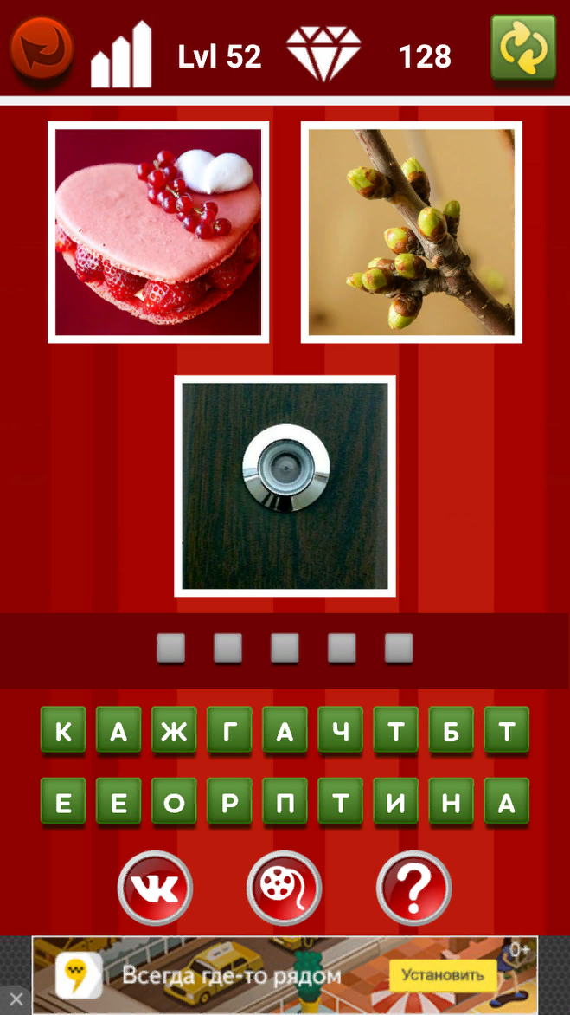

2.Что изображено на картинке? (щитовидная железа)



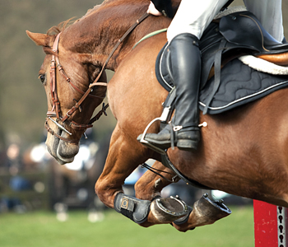3.Что изображено на картинке? (слуховые косточки: молоточек, наковальня, стремечко)

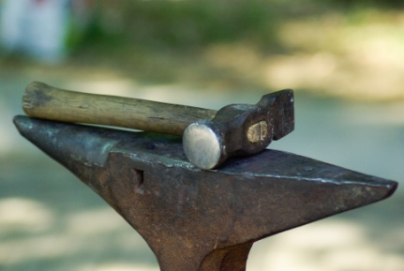

4. Что изображено на картинке? ( аорта сердца)



5.Соотнесите старорусские названия частей тела и их современные названия:

|  |  |
| --- | --- |
| А.Ланиты | 1.Шея |
| Б.Выя | 2.Горло |
| В.Жерло | 3.Щеки |
| Г.Вежды | 4.Веки |
| Д.Чресла | 5.Задний проход/анус |
| Е.Десница | 6.Правая рука |
| Ж.Афедрон | 7.Бедра |

Правильные ответы:

А-3, Б-1, В-2, Г-4, Д-7,Е-6, Ж-5

**3 конкурс «Атлас по анатомии»**

Каждой команде выдается «противочумный костюм». Один из членов команды одевает костюм. За ширмой каждая команда рисует на костюме: мышцы, кости, органы. Время на выполнение задания 10 минут. Оценивается конкурс в 2 балла.

**4 конкурс «Пирамида»**

**Пояснение:** командам предлагается отвечать на вопросы, на которые даются варианты правильных ответов, стоимость 1 вопроса – 1 балл.

До вершины пирамиды доберется та команда, которая даст все правильные ответы и получит все 10 баллов. В этом конкурсе у каждой из команд есть помощь – 2 раза можно назвать неправильные ответы.

**Вопросы:**

1.Как в переводе с арабского звучит слово «халат»?

А.Рабочая одежда **Б.Праздничная одежда** В.Повседневная одежда Г.Белая одежда

2.Сколько по времени длится средний человеческий зевок?

**А.6 секунд** Б.3 секунды В.10 секунд Г.1 секунду

3. Сколько по времени длится полный круг кровообращения?

**А. 60 сек**. Б.2,50 сек. В.30сек. Г.100 сек.

4.Какой из органов человеческого тела считается самым защищенным?

А.легкие Б.печень В. почки **Г.головной мозг**

5. Самый длинный нерв человеческого тела?

А.Бедренный Б.большеберцовый В.Блуждающий **Г.Седалищный**

6.Какая часть головного мозга отвечает за качество сна и появление сноведений?

А. Прецентральная извилина Б.Мозжечок В**.Лимбическая система** Г.Островковая доля коры больших полушарий

7.Средняя продолжительность жизни волоса на голове?

А.1 год **Б.1,5 года** В. 4 года Г. 5 месяцев

8.На омолаживающее свойство этого органа так надеялся профессор Преображенский в повести М.Булгакова «Собачье сердце»?

**А.гипофиз** Б.сердце В.яичники Г.надпочечники

9.Эта группа мышц – самая активная в организме человека. Ежедневно они совершают более 100 тыс.сокращений. Что же эта за группа мышц?

А.Мышцы бедра Б.Мышцы ягодиц В.Мышцы, поднимающие волос **Г.Мышцы глазного яблока**

10.Из этого, согласно учениям греческого врача Гиппократа, образуются первые зубы человека?

А.плаценты Б.воздуха **В.молока матери** Г.крови

**5 конкурс: «Клетка»**

Назовите все органоиды и структуры клетки по карточке. На листке запишите названия частей соответственно номерам, поставленным на рисунке.

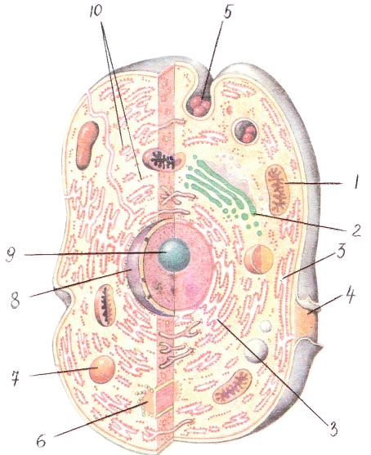

Ответ: 1 митохондрия,2 комплекс Гольджи,3 ЭПС,4 мембрана,5 фагоцитозный пузырек,6 клеточный центр,7 лизосома,8 ядро,9 ядрышко,10 рибосомы.

**6 конкурс. Составь слово**

**Пояснение:** Командам за 5 минут необходимо составить самое длинное слово из данного ведущим первоначального слова. Команда, составившее самое длинное слово получает дополнительные 2 балла. Слово может быть только существительным, нарицательным, в единственном числе и иметь все буквы из первоначального слова.

Первоначальное слово: **Гипоталамо-гипофизарно-альдостероновый**

**7 конкурс. Вопросы. Хорошо ли вы знаете анатомию?**

1.Из – особенностей пола и соответствующего гормонального статуса у мужчин эти органы обычно не развиты. (Молочные железы)

2.В древности этот орган не вызывал положительных эмоций. Эту желеобразную бледную массу даже не пытались сохранить при бальзамировании. Считалось, что она нужна лишь для того, чтобы охлаждать кровь. Он способен не только контролировать происходящее и моментально к нему приспосабливаться, но и передавать события, которые ещё только будут. (Головной мозг)

3.Отличается ли мозг мужчин от мозга женщины? (Вес мозга женщин меньше, чем у мужчин, но извилин у женщин больше. Мозг женщин составляет 2,5% от общего веса тела, а мозг мужчин – 2%)

4.В чем сходство и в чем различия обоняния у мужчин и женщин? (У женщин обоняние тоньше, чем у мужчин, но у обоих полов левой ноздрей запах воспринимается лучше, чем правой)

5.В прежние времена анатомы, читающие лекции студентам, чтобы произвести впечатление на аудиторию, бросали на каменный пол череп молодого человека и череп старика. Череп старика при этом рассыпался на кусочки, а череп молодого человека оставался невредимым. Как можно объяснить этот факт? (У старых людей кости становятся хрупкими, поэтому череп старика рассыпался на кусочки)

6.Какая часть тела человека является самой подвижной? (Лицо)

7.Именно они, по выражению , изумительно выражают духовное состояние человека. Даже больше, чем руки или поза.(Губы. Губы улыбаются, плачут, говорят, скрывают, заклинают, презирают, выражают брезгливость, чувствительность и т. )

8.Какие мышцы самые сильные? (Жевательные)

9.Какая часть организма человека самая твердая? (Зубы. А точнее, зубная эмаль, покрывающая верхнюю часть зуба слоем 1,5 – 2мм.)

10.В народе этот орган называют органом страстей и огорчений. Это самая крупная железа нашего тела, её масса около 1,5 кг. Что это за орган? (Печень)

11.Сколько требуется времени для полного переваривания пищи? (Пища проходит через различные участки пищеварительного тракта примерно за следующее время: пищевод – 5 – 7 сек.; желудок – 2 – 6 час.; тонкая кишка – 3 – 5час.; толстая кишка – 3 – 10 час. То есть в общей сложности около 20 час в зависимости от вида пищи)

12.У древних китайцев оба этих бобовидных органа считались органами страха, при этом левый орган отвечал за воду, а правый – за огонь. В Ветхом завете эти органы упоминались как седалище души, правда, в Новом Завете эти определения исчезли. (Почки)

13. Еще в VIII в. До н. э. в китайских медицинских источниках его называли главным органом человека – «князем тела». В Древней Индии ему, а не мозгу, приписывали функции вместилища разума (души) В Китае считали, что этот орган участвует в пищеварении, а в Египте – что он пропускает через себя не только кровь, но и мочу. Что это за орган? (Сердце)

14.Если кровь красного цвета, то почему вены, просвечивающие сквозь кожу, голубые? (Гемоглобин в эритроцитах крови, текущий по венам, уже отдал кислород тканям и из ярко – красного оксигемоглобина превратился в деоксигемоглобин багряно – синего цвета. Однако если кровь извлечь из вены, она вступает во взаимодействие с кислородом и вновь приобретает красный цвет)

15.Старинное мнение авторитетно поддержанное Шекспиром, гласит, что этот орган имеет значение при беге, кроме того, является органом смеха. Дабы увеличить беговые качества, скороходам и лакеям этот орган иногда удаляют. В связи с тем, что этот орган участвует в разрушении эритроцитов, его называют кладбищем эритроцитов. В нем также собираются уже мертвые нейтрофильные лейкоциты. А еще этот орган участвует в обмене железа, липидов, углеводов, регуляции функции костного мозга. Что это за орган? (Селезенка)

16.Этот орган является своеобразным индикатором эмоционального состояния: страха и радости, стыда и волнения. В нем может накапливаться до 1л крови; он способен выделять сало и пот, участвовать в дыхании, вырабатывать витамин D и накапливать витамин А, играть значительную роль в обмене воды. Обладает он и бактерицидными свойствами. (Кожа)

17.Если клетки кожи постоянно обновляются, то почему со временем не исчезают татуировки? (Постоянно обновляются только клетки эпидермиса – верхнего слоя кожи. При нанесении татуировки краска с помощью иглы вводится под эпидермис, непосредственно на дерму. Клетки этого слоя кожи

живые и замедляются медленно. Поэтому татуировка со временем только тускнеет)

18. «В наши дни единственное, чем женщине не может перещеголять мужчину, - это…». Как, по – вашему мнению, нужно продолжить фразу, сказанную Джоном Стейнбеком. («В наши дни единственное, чем женщине не может перещеголять мужчину, - это… борода»)

19.В XIII в. Петр I ввел специальную плату за возможность носить бороду. Дело, конечно, не в простом бородоненавистничестве царя, а в его стремлении сделать Россию более светской, современной, европейской. Александр Македонский был против бород по другому, но тоже «солидному», поводу. Какому? (Знаменитому полководцу просто надоело, что его солдат за бороду хватали враги. Вот он и сделал бритье обязательным)

20.Когда при очень ярком свете вы пристально смотрите, например, в иллюминатор самолета, перед глазами будто искрится снег или вспыхивают искорки, звездочки. Почему это происходит? (То, что вы видите, - ваши собственные клетки крови, проходящие через прозрачные кровеносные сосуды перед сетчаткой глаза. Они становятся заметными только при ярком свете и двигаются сообразно биению пульса)

21.Почему, если смотреть на солнце, можно повредить глаз? (Кроме видимой части спектра солнце излучает инфракрасные и ультрафиолетовые лучи, которые за несколько секунд могут вызвать необратимые повреждения клеток сетчатки, фокусируясь на ней. Особенно чувствительна к этим лучам область «желтого пятна»)

22.Клетки хрусталика, чтобы выполнять свою функцию, должны оставаться прозрачными, т. е. крови в нем нет. Как же тогда обеспечивается их питание и снабжение кислородом? (Клетки хрусталика растут очень медленно и обходятся небольшим количеством кислорода и питательных веществ. Снабжение ими клеток, а также освобождение от продуктов обмена веществ осуществляется с помощью внутриглазной жидкости, омывающей хрусталик)

23.Известно, что размер зрачка меняется в зависимости от эмоционального состояния человека. Всевозможные неприятные события обычно вызывают сужение зрачков, благоприятные – расширение. Психологи установили, что вне зависимости от желаний зрачки у мужчин расширяются при виде красивой женщины, а у женщин при виде… (У женщин зрачки расширяются при виде детей)

24.Каким образом глаза оппонента могут «подсказать», стоит ли с ним вступать в спор? (Достаточно посмотреть противнику в глаза: если зрачки расширены, он не агрессивен и, скорее всего, уступит, даже если это не в его интересах. А вот суженный зрачок говорит о повышенном содержании адреналина в крови. Лучше не ссорьтесь.)

25.Эту железу, массой 1,5 – 1,65г., иногда называют « дирижером оркестра» всех желез внутренней секреции. Что это за железа? (Гипофиз)

**СПИСОК ИСПОЛЬЗОВАННЫХ ИСТОЧНИКОВ**

Основная литература:

1.Митрофаненко В.П., Алабин И.В. «Основы патологии». Москва, 2011

2. Самусев Р.П., Селин Ю.М. Учебник «Анатомия человека», 2015

3. Судаков К.В. «Нормальная физиология», 2010

**Электронные издания:**

1.https://college-anatomy.ru/wp-content/uploads/2021/10/Процесс-выделения.pdf

2.https://vk.com/anatomypro

**Дополнительные источники:**

1.Горелова Л.В. Анатомия в схемах и таблицах. - Ростов-на-Дону:

Феникс, 2006.

2.Самусев Р.П., Селин Ю.М. Анатомия человека: - М.: Медицина,- 2010.

3.Сапин М.Р., Билич Г.Л. Анатомия человека: учебник для медицинских училищ и колледжей.– М.: ГЭОТАР - Медиа, 2008.